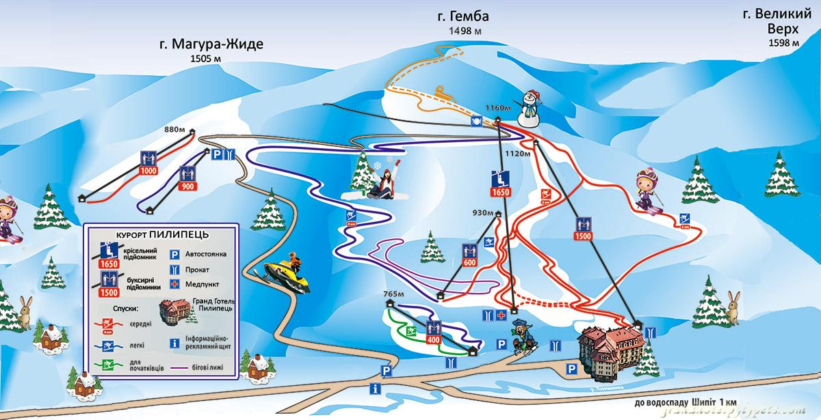

Горнолыжные трассы в Карпатах на курорте Пилипец. Цены на подъемники.
Пилипец – бурно развивающийся горнолыжный курорт в Карпатах, колыбель фрирайда, а также излюбленное место для всех, кто не представляет зиму без катания на горнолыжных трассах.
Пилипец с каждым годом принимает все больше гостей. Растет горнолыжная и туристическая инфраструктура курорта. Ежедневно зимой на курорте Пилипец в Карпатах работает ратрак – спецмашина для уплотнения снега на гусеничном ходу. С помощью ратрака подготавливаются к комфортному катанию горнолыжные трассы и склоны карпатского курорта Пилипец. Также ратрак используется для транспортировки туристов на Боржавском хребте.
В Пилипце насчитывается более 20 километров горнолыжных трасс. В окрестностях Пилипца за пределами горнолыжных трасс при наличии достаточного естественного снегового покрытия можно кататься на беговых лыжах.
Также Пилипец – самый настоящий рай для фрирайдеров. Протяженность внетрассовых спусков в Пилипце на порядок превышает длину размеченных горнолыжных трасс.
Описание горнолыжных трасс и цены подъемников в Карпатах
на горе Гемба высотой 1498 метров над уровнем моря:
1. Кресельная канатная дорога длиной 1650 метров
Описание горнолыжного подъемника | Цены на подъемник
Местонахождение: гора Гемба  Расстояние от отеля: 100 метров  Перепад высот: 500 метров  Количество посадочных мест: 2  Пропускная способность: 900 чел./час  Длина горнолыжного подъемника: 1650 метров  Длительность подъема: 15 минут  Длина горнолыжных трасс: до 6000 метров  Ратрак: есть  Время работы: будни 10:00 – 16:30, выходные 9:30 – 16:30 | 35 грн. взрослый,  20 грн. ребенок 6-12 лет
2. Бугельный подъемник длиной 1500 метров «Боржавские полонины»
Описание горнолыжного подъемника | Цены на подъемник
Местонахождение: гора Гемба  Расстояние от отеля: 100 метров  Перепад высот: 400 метров  Пропускная способность: 630 чел./час  Длина горнолыжного подъемника: 1500 метров  Длительность подъема: 8 минут  Длина горнолыжных трасс: до 4000 метров  Ратрак: есть  Время работы: с 9:00 | Закрыто на летний период
3. Бугельный подъемник длиной 600 метров
Описание горнолыжного подъемника | Цены на подъемник
Местонахождение: гора Гемба  Расстояние от отеля: 50 метров  Перепад высот: 150 метров  Длина горнолыжного подъемника: 600 метров  Длительность подъема: 3,5 минуты  Длина горнолыжных трасс: 1100 метров  Время работы: с 9:00 | Закрыто на летний период
4. Бугельный подъемник длиной 400 метров
Описание горнолыжного подъемника | Цены на подъемник
Местонахождение: гора Гемба  Расстояние от отеля: 50 метров  Перепад высот: 100 метров  Длина горнолыжного подъемника: 400 метров  Длительность подъема: 1,5 минуты  Длина горнолыжных трасс: 550 метров  Время работы: с 9:00  Ночное освещение трассы: есть | Открыто,  10 грн./подъем
Описание трасс и цены горнолыжных подъемников в Карпатах
на горе Магура-Жиде высотой 1505 метров над уровнем моря:
1. Бугельный подъемник длиной 1000 метров
Описание горнолыжного подъемника | Цены на подъемник
Местонахождение: гора Магура-Жиде  Расстояние от отеля: 1000 метров  Перепад высот: 300 метров  Длина горнолыжного подъемника: 1000 метров  Длительность подъема: 6 минут  Длина горнолыжных трасс: 2000 метров  Время работы: с 9:00 | Закрыто на летний период
2. Бугельный подъемник длиной 900 метров «Магура»
Описание горнолыжного подъемника | Цены на подъемник
Местонахождение: гора Магура-Жиде  Расстояние от отеля: 1000 метров  Перепад высот: 250 метров  Длина горнолыжного подъемника: 900 метров  Длительность подъема: 5 минут  Длина горнолыжных трасс: 1200 метров  Время работы: с 9:00 | Открыто,  15 грн./подъем
Горнолыжный отдых за последнее десятилетие приобрел массовую популярность. Красота Карпатских гор, чистейших воздух, горнолыжная инфраструктура и непревзойденные ощущения от катания покоряют и притягивают огромное количество туристов - лыжников и сноубордистов.

